Luisa Álvarez valencia, Andrés Pinedo Gutiérrez, Paula Alejandra Rocha Sabogal

TApppi: triage application

Descripción del diseño de SOFTWARE (SDD)

# Historial de cambios

|  |  |  |  |
| --- | --- | --- | --- |
| Historial de cambios | | | |
| Versión | Cambios efectuados | Fecha |
| V 0.1 | Establecimiento formato documento y redacción introducción | 2 de julio de 2016 |
| V 0.2 | Vistas | 7 de julio de 2016 |
| V 0.3 | Corrección de las vistas.  Pantallas con sus respectivas secuencias | 24 de julio de 2016 |
| V0.4 | BPMN de interacción con el usuario | 26 de julio de 2016 |
| V0.5 | Ingresar diagramas y explicación de la estructura del sistema  Actualizar Vista de componentes | 27 de julio de 2016 |

# Contenido

1 Historial de cambios 1

2 Contenido 2

3 Lista de figuras 4

4 Lista de tablas 4

5 Introducción 5

5.1 Descripción del documento 5

6 Arquitectura 6

6.1 Vista lógica del sistema 6

6.2 Vista Física, despliegue del Sistema 9

6.2.1 Máquina virtual 9

6.2.2 Celular 10

6.3 Vista de Procesos del Sistema 10

6.3.1 Vista procesos del sistema usuario paciente 10

6.3.2 Vista procesos del sistema usuario médico 11

6.3.3 Crear usuario 12

6.3.4 Editar información de usuario 12

6.3.5 Ingresar síntomas 12

6.3.6 Ingresar antecedentes familiares 13

6.3.7 Agregar miembro de la familia 14

6.3.8 Eliminar miembro de la familia 14

6.3.9 Consultar paciente 15

6.3.10 Vista procesos del sistema usuario administrador 15

7 Diseño Detallado 15

7.1 Estructura del Sistema 15

7.1.1 Casos de uso 16

7.2 Comportamiento del Sistema 28

7.3 Persistencia, Modelo de dominio 28

7.4 Interfaz de Usuario 29

7.4.1 Interfaz de usuario paciente 29

7.4.2 Interfaz de usuario médico 36

7.4.3 Interfaz de usuario administrador 39

7.4.4 Opciones especiales 43

8 Referencias 44

# Lista de figuras

Ilustración 1 Descripción documento 5

Ilustración 2 Laravel 6

Ilustración 3 Vista componentes 8

Ilustración 4 Vista despliegue 9

Ilustración 6 Crear usuario 17

Ilustración 7 Iniciar sesión 18

Ilustración 8 Cerrar sesión 19

Ilustración 9 ingresar síntomas 20

Ilustración 10 Ingresar antecedentes familiares 20

Ilustración 11 agregar miembro de la familia 21

Ilustración 12 eliminar miembro de la familia 22

Ilustración 13 eliminar usuario 23

Ilustración 14 editar información de usuario 24

Ilustración 15 administrar cuentas 25

Ilustración 16 georreferenciar hospital mas cercano 26

Ilustración 17 tomar foto inicio de sesión 27

Ilustración 18 ingresar usuario no nativo digital 28

Ilustración 19 Modelo de dominio 29

# Lista de tablas

# Introducción

El presente documento, Descripción de diseño del software, es una representación del diseño de software que será utilizado para desarrollar la aplicación TAppi: Triage Application. Será una herramienta de diseño y comunicación para la construcción e implementación del código.

En este documento se consignarán los modelos, diagramas y artefactos de diseño que son relevantes para la construcción del software. Para el grupo de trabajo representará una abstracción sobre los componentes que representan el sistema tanto en los aspectos físicos como lo lógicos. Cabe resaltar que el fin de este documento es proveer la comprensión del sistema, mostrando su comportamiento ideal, la manipulación de información y su respectivo almacenamiento y su interacción con el usuario final [1]. El presente documento está dirigido a la comunidad académica de la Pontificia Universidad Javeriana.

## Descripción del documento

En esta sección se describe la estructura del documento SDD (Software Design Description). Lo anteriormente mencionado se encuentra descrito en la siguiente figura [2].

Ilustración Descripción documento

# Arquitectura

Mediante la arquitectura del sistema se explica el comportamiento del sistema desarrollando mediante una alta abstracción la descripción de los términos generales.

## Vista lógica del sistema

El siguiente diagrama de componentes muestra los diferentes artefactos que representan elementos de la vida real, así como interfaces y las relaciones entre ellos. Para el trabajo de grado TAppi: Triage Application se utiliza el patrón arquitectural MVC, modelo-vista-controlador [3], que facilitará el desarrollo según el comportamiento de los artefactos. Adicionalmente utiliza LAMP (Linux, Apache, MySQL y PHP [4] ).

La información relevante del servidor es la siguiente:

(Laravel Homestead [5])

Ilustración Laravel

La vista de componentes contiene las diferentes capas de software que debe presentar el sistema, a continuación se enuncian estas con su contenido.

Android_TAppi:

* Vista_CelTAppi: contiene las pantallas, vistas, más relevantes que debe poseer la aplicación en Android.
* Controlador_CelTAppi: los controladores del celular que ejecutan los comando a llevar a cabo.
* Integración_TAppi: es la capa que contiene el proxy para consumir los servicios del servidor.

Servidor:

* Servicios_CelTAppi: es la capa de servicios del servidor que brinda la información al celular.
* Negocio_TAppi: es la capa que contiene toda la lógica de negocio de la aplicación con sus respectivas fachadas.
* Entidades: son las entidades que utiliza el software con el fin de asignar, transportar y utilizar información de la base de datos.

Elementos externos:

* GPS: componente del celular
* Cámara: componente del celular
* Base de datos: contiene los datos del software y maneja la persistencia

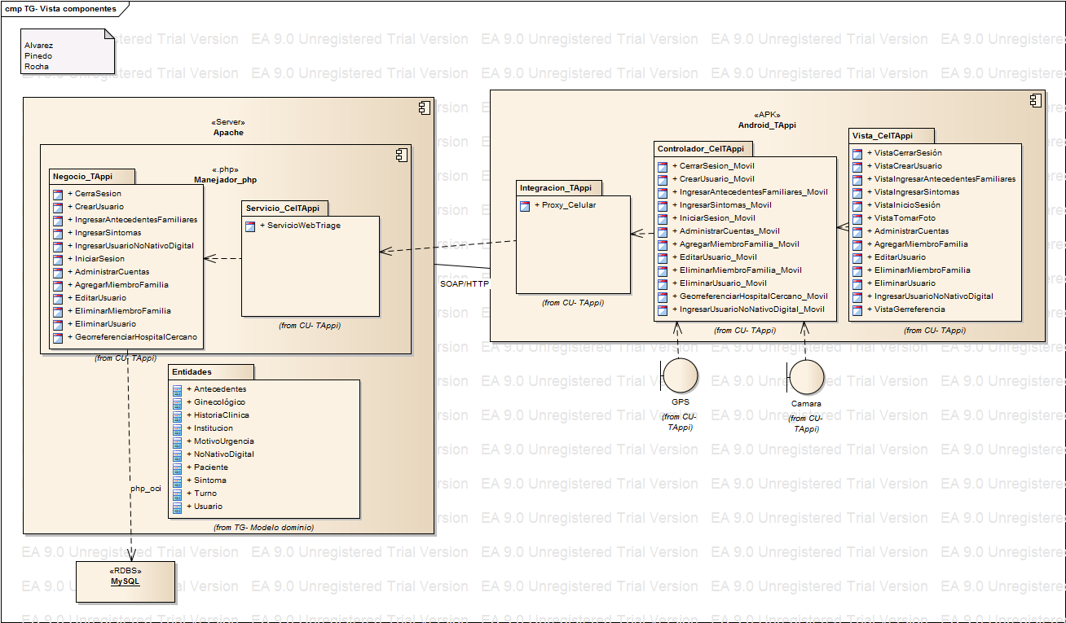

Ilustración Vista componentes

## Vista Física, despliegue del Sistema

El siguiente diagrama de despliegue muestra los componentes físicos (hardware) más importante del sistema y dónde los componentes de software serán instalados. En las subsecciones se explicará a profundidad dichos elementos.

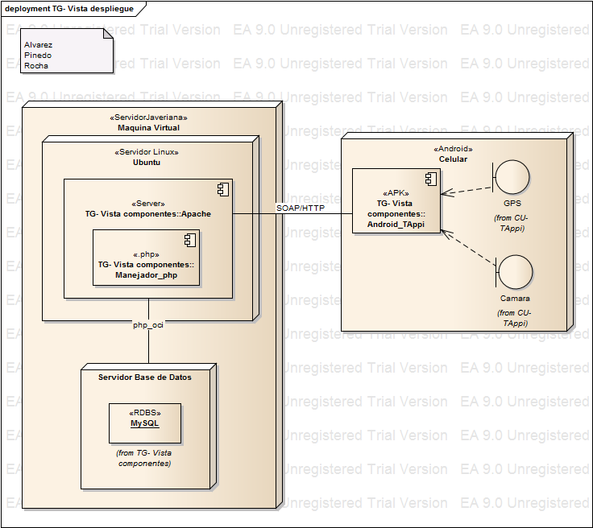

Ilustración Vista despliegue

### Máquina virtual

Se tendrá una máquina virtual asociada a la Pontificia Universidad Javeriana, la cual constará de lo siguiente:

* No Cores (CPU):
* Espacio en RAM:
* Espacio en Disco:
* Sistema operativo: Linux
* Puertos TCP usados:
* Servidor en Linux: este contiene la lógica de negocio de la aplicación.
* Servido Base de Datos: este contiene la persistencia de la aplicación y las tablas que el software utiliza para ser ejecutado. Utiliza el lenguaje MySQL.

### Celular

Constará de un dispositivo Android con las siguientes características:

* Sistema operativo: Android 4.4.4
* Procesador mínimo: 1.2 GHz Quad Core
* Memoria del sistema: 4.08 GB
* Espacio libre en memoria interna del teléfono: 11.92 GB
* Memoria interna: 16.00 GB
* Cámara frontal: si
* Función del GPS: si
* APK: archivo ejecutable, que contiene la aplicación de TAppi con el fin de que el usuario pueda utilizarla.

## Vista de Procesos del Sistema

A continuación, se describe en detalle el proceso de un usuario que navega a través de la aplicación.

### Vista procesos del sistema usuario paciente

En primera instancia aparecerá la pantalla principal la cual brinda la opción entre crear una cuenta nueva o ingresar con una ya creada. Esta pantalla también permite el ingreso por medio de cuentas de Facebook o Google+. En caso de que el usuario ingrese de forma correcta sus datos, la aplicación permite escoger entre 5 opciones:

* Ingresar síntomas
* Familiares
* Cuenta
* Ayuda
* Salir

Cada uno de estas opciones serán explicadas con mayor detalle más adelante. El ciclo finaliza cuando el usuario decide dejar de navegar en la aplicación

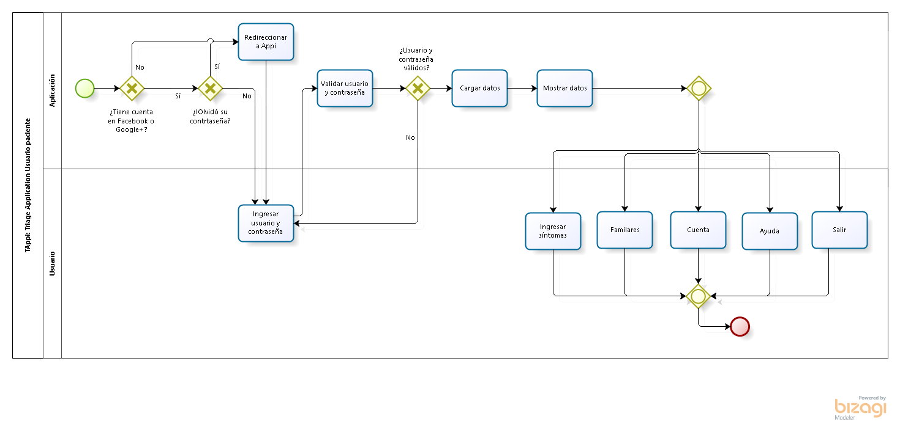

### Vista procesos del sistema usuario médico

En primera instancia aparecerá la pantalla principal la cual brinda la opción entre crear una cuenta nueva o ingresar con una ya creada. Esta pantalla también permite el ingreso por medio de cuentas de Facebook o Google+. En caso de que el usuario ingrese de forma correcta sus datos, la aplicación permite escoger entre 5 opciones:

* Consultar paciente
* Nuevo paciente
* Cuenta
* Ayuda
* Salir

Cada uno de estas opciones serán explicadas con mayor detalle más adelante. El ciclo finaliza cuando el usuario decide dejar de navegar en la aplicación.

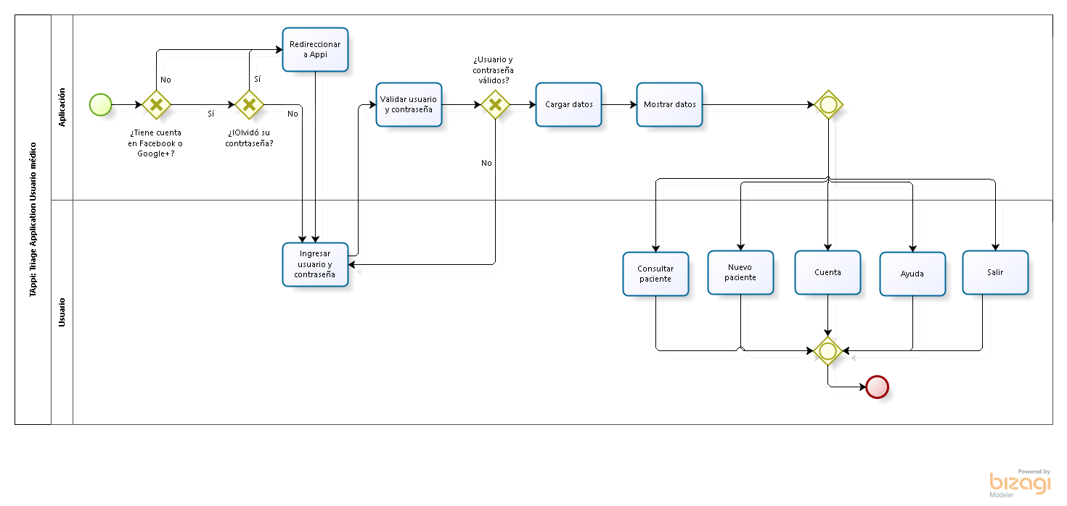

### Vista procesos del sistema usuario administrador

En primera instancia aparecerá la pantalla principal la cual brinda la opción entre crear una cuenta nueva o ingresar con una ya creada. Esta pantalla también permite el ingreso por medio de cuentas de Facebook o Google+. En caso de que el usuario ingrese de forma correcta sus datos, la aplicación permite escoger entre 5 opciones:

* Administrar cuentas
* Cuenta
* Ayuda
* Salir

Cada uno de estas opciones serán explicadas con mayor detalle más adelante. El ciclo finaliza cuando el usuario decide dejar de navegar en la aplicación.

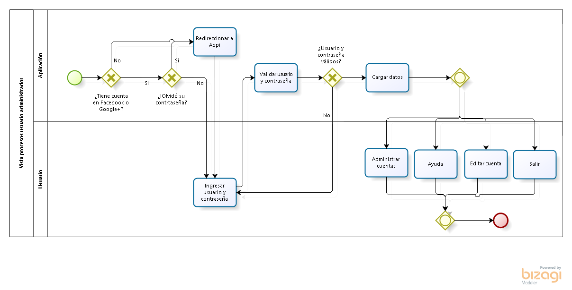

### Crear usuario

Cuando un nuevo usuario quiere crear un perfil completamente nuevo, sin importar si es usuario paciente o usuario médico, el usuario debe completar sus datos sin dejar casillas vacías. Posteriormente, la información ingresada será validada y almacenada en la base de datos.

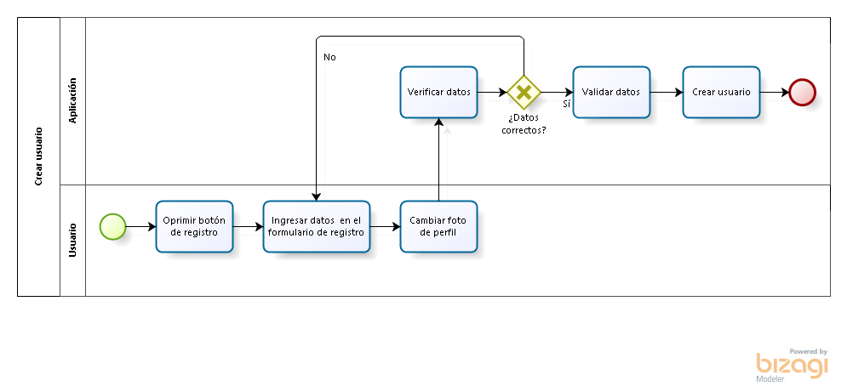

### Editar información de usuario

El proceso para editar la información de un usuario paciente, médico o administrador inicia al ingresar en la opción *Cuenta,* el usuario podrá cambiar sólo sus datos o cambiar su foto de perfil. En caso de que los datos sean ingresados correctamente, se actualizará la información del usuario en la base de datos de TAppi.

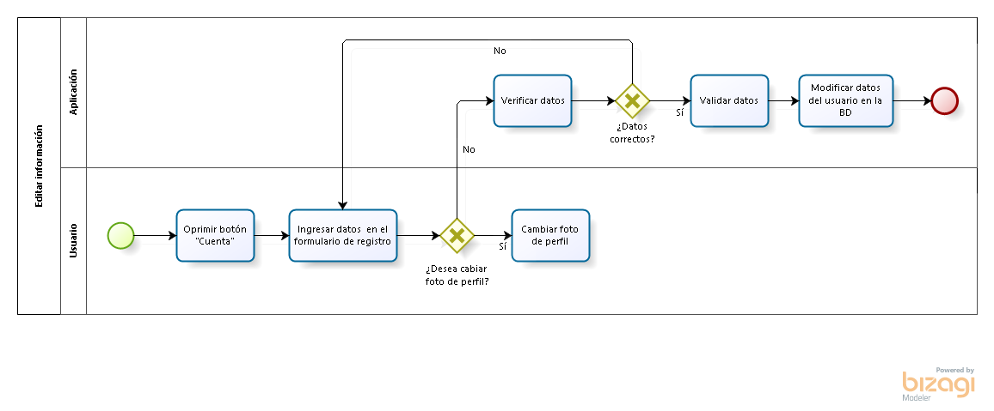

### Ingresar síntomas

EL proceso de ingresar síntomas para un usuario paciente, inicia al oprimir el botón de *Ingresar síntomas,* es importante resaltar que de acuerdo al nivel de conocimiento del usuario se le mostrará de diferente manera la información. El usuario debe activar el GPS de su *smartphone* en caso de que esté desactivado. Cuando el usuario finaliza el ingreso de síntomas, la aplicación le mostrará una priorización de Triage tentativa y una lista de hospitales más cercanos de acuerdo a su posición geográfica.

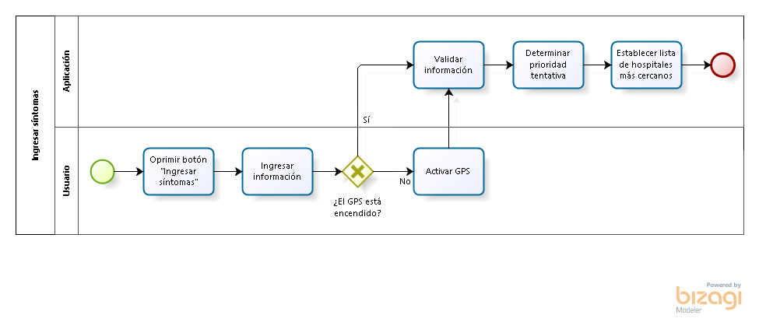

### Ingresar antecedentes familiares

Dentro del proceso de edición de datos, el usuario paciente puede editar sus antecedentes familiares para ayudar a la aplicación a generar una priorización tentativa con mayor precisión. El proceso inicia dentro de la pantalla *Cuenta/ Antecedentes familiares* en donde el usuario podrá ingresar los antecedentes familiares tales como hipertensión o diabetes. Una vez que ha completado esta información, esta se guardará en la base de datos de TAppi.

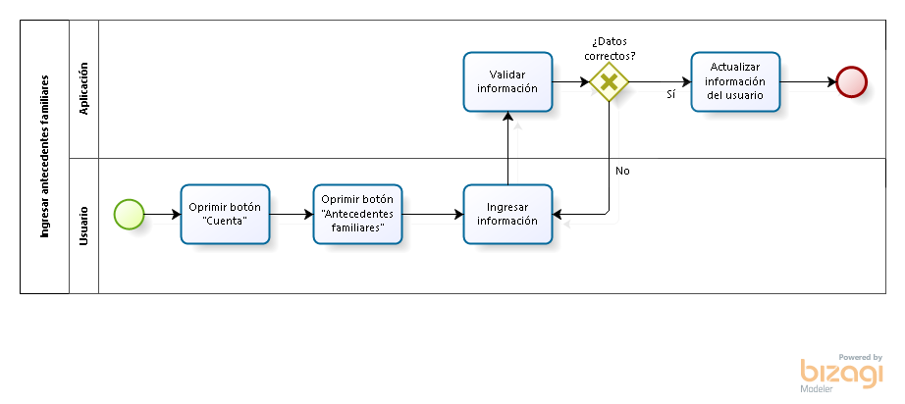

### Agregar miembro de la familia

El proceso de agregar un miembro de la familia inicia cuando el usuario paciente oprime el botón *familiares* y luego agregar familiar; posteriormente, el usuario completa los datos del familiar. La aplicación valida si los datos han sido llenados correctamente y luego los guarda en la base de datos.

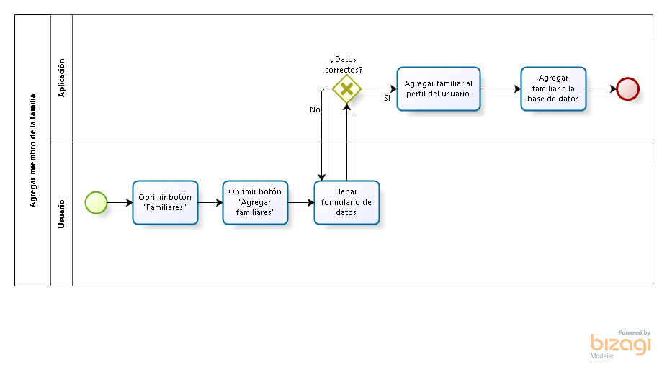

### Eliminar miembro de la familia

El proceso de eliminar un miembro de la familia inicia cuando el usuario paciente oprime el botón *familiares* y luego eliminar familiar; posteriormente aparecerá para el usuario una lista con los familiares que tiene asociados y podrá elegir cuál de ellos eliminar. La aplicación se encargará de eliminar del perfil del usuario el familiar asociado a su cuenta y luego eliminarlo de la base de datos.

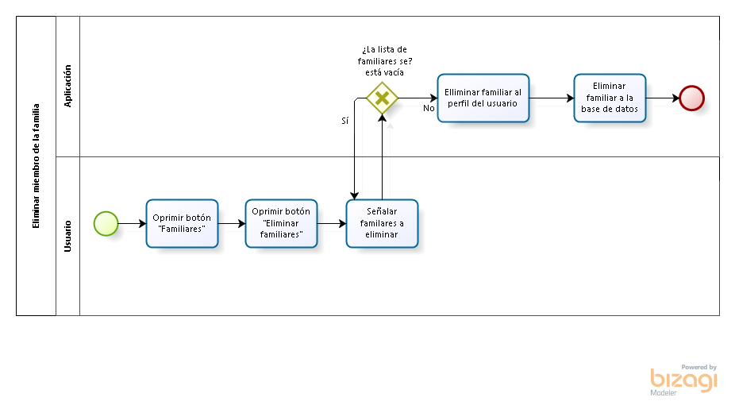

### Consultar paciente

El proceso de consultar paciente inicia cuando el usuario médico oprime el botón consultar paciente e ingresa el tipo de documento y su número. La aplicación buscará en la base de datos el usuario correspondiente con el documento y mostrará en pantalla la información asociada a este paciente. El usuario médico se encargará de ingresar los signos vitales y reubicar al paciente en otra prioridad de Triage o validar la posición actual. Por último, la aplicación se encargará de almacenar esta información en la base de datos.

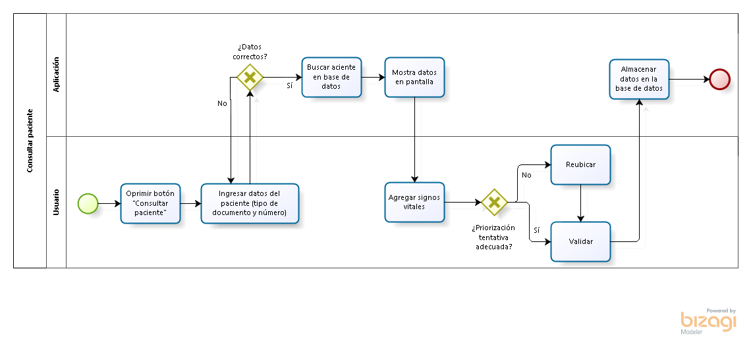

# Diseño Detallado

## Estructura del Sistema

Esta sección consta de la información relevante para que el desarrollador comprenda los detalles de la estructura de los componentes de software del sistema. Provee una guía de las cuales son las vistas, los controladores y la lógica de negocio que se debe utilizar en cada uno de los respectivos casos de uso.

### Casos de uso

#### Crear usuario

Crear usuario es un caso de uso que requiere de lo siguiente para ser implementado:

* Paquete Vista_CelTAppi
  + Actividad VistaCrearUsuario, es una vista en Android de lo que se debe mostrar por pantalla cuando el usuario desea crear su sesión.
* Paquete Controlador_ CelTAppi
  + View CrearUsuario_Movil, es un controlador el cual se encarga de llevar a cabo las acciones que la pantalla desea realizar.
* Paquete Integración TAppi
  + KSOAP Proxy_Celular, consta de un proxy el cual consume recursos del servidor con el fin de tener acceso a la lógica de negocio.
* Paquete Servicios_CelTAppi
  + Web Service ServicioWebTriage, es el servicio web que provee información del servidor al celular.
* Paquete Negocio_TAppi
  + Fachada CrearUsuario, es quien contiene la fachada en la cual se debe implementar toda la lógica de negocio del servidor con tal de que el software lleve a cabo las acciones que le corresponden.
* Paquete Entidades, corresponde a las entidades que se van a utilizar con el fin de que el servidor pueda utilizar datos de persistencia.

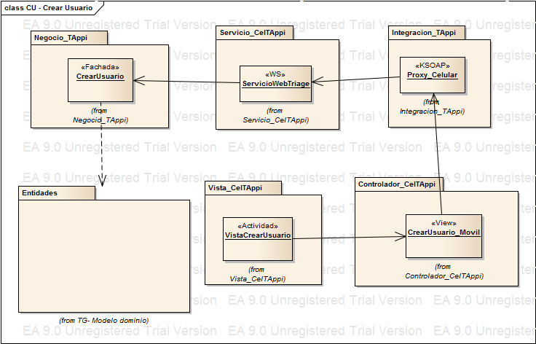

Ilustración Crear usuario

#### Iniciar sesión

Iniciar Sesión es un caso de uso que requiere de lo siguiente para ser implementado:

* Paquete Vista_CelTAppi
  + Actividad VistaIniciarSesión, es una vista en Android de lo que se debe mostrar por pantalla cuando el usuario desea iniciar sesión.
* Paquete Controlador_ CelTAppi
  + View IniciarSesión_Movil, es un controlador el cual se encarga de llevar a cabo las acciones que la pantalla desea realizar.
* Paquete Integración TAppi
  + KSOAP Proxy_Celular, consta de un proxy el cual consume recursos del servidor con el fin de tener acceso a la lógica de negocio.
* Paquete Servicios_CelTAppi
  + Web Service ServicioWebTriage, es el servicio web que provee información del servidor al celular.
* Paquete Negocio_TAppi
  + Fachada IniciarSesion, es quien contiene la fachada en la cual se debe implementar toda la lógica de negocio del servidor con tal de que el software lleve a cabo las acciones que le corresponden.
* Paquete Entidades, corresponde a las entidades que se van a utilizar con el fin de que el servidor pueda utilizar datos de persistencia.

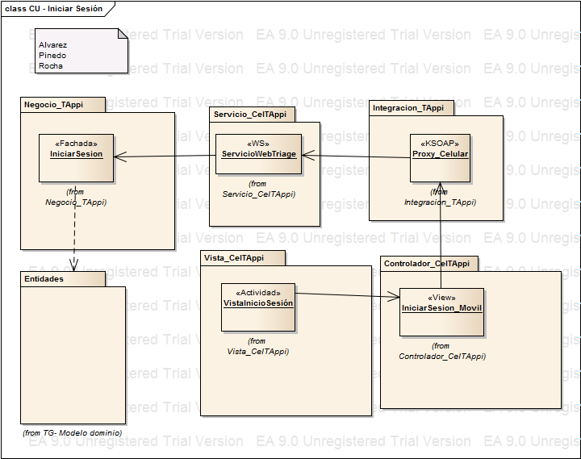

Ilustración Iniciar sesión

#### Cerrar sesión

Cerrar sesión es un caso de uso que requiere de lo siguiente para ser implementado:

* Paquete Vista_CelTAppi
  + Actividad VistaCerrarSesion, es una vista en Android de lo que se debe mostrar por pantalla cuando el usuario desea cerrar su sesión.
* Paquete Controlador_ CelTAppi
  + View CerrarSesion_Movil, es un controlador el cual se encarga de llevar a cabo las acciones que la pantalla desea realizar.
* Paquete Integración TAppi
  + KSOAP Proxy_Celular, consta de un proxy el cual consume recursos del servidor con el fin de tener acceso a la lógica de negocio.
* Paquete Servicios_CelTAppi
  + Web Service ServicioWebTriage, es el servicio web que provee información del servidor al celular.
* Paquete Negocio_TAppi
  + Fachada CrearUsuario, es quien contiene la fachada en la cual se debe implementar toda la lógica de negocio del servidor con tal de que el software lleve a cabo las acciones que le corresponden.
* Paquete Entidades, corresponde a las entidades que se van a utilizar con el fin de que el servidor pueda utilizar datos de persistencia.

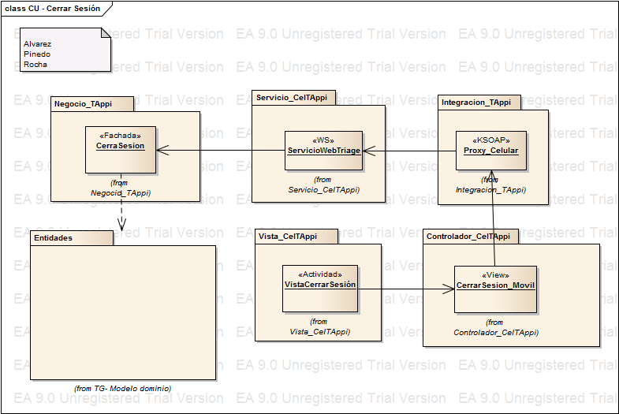

Ilustración Cerrar sesión

#### Ingresar síntomas

Ingresar síntomas es un caso de uso que requiere de lo siguiente para ser implementado:

* Paquete Vista_CelTAppi
  + Actividad VistaIngresarSintomas, es una vista en Android de lo que se debe mostrar por pantalla cuando el usuario desea ingresar los síntomas de la condición que le aflige.
* Paquete Controlador_ CelTAppi
  + View IngresarSintomas_Movil, es un controlador el cual se encarga de llevar a cabo las acciones que la pantalla desea realizar.
* Paquete Integración TAppi
  + KSOAP Proxy_Celular, consta de un proxy el cual consume recursos del servidor con el fin de tener acceso a la lógica de negocio.
* Paquete Servicios_CelTAppi
  + Web Service ServicioWebTriage, es el servicio web que provee información del servidor al celular.
* Paquete Negocio_TAppi
  + Fachada IngresarSintomas, es quien contiene la fachada en la cual se debe implementar toda la lógica de negocio del servidor con tal de que el software lleve a cabo las acciones que le corresponden.
* Paquete Entidades, corresponde a las entidades que se van a utilizar con el fin de que el servidor pueda utilizar datos de persistencia.

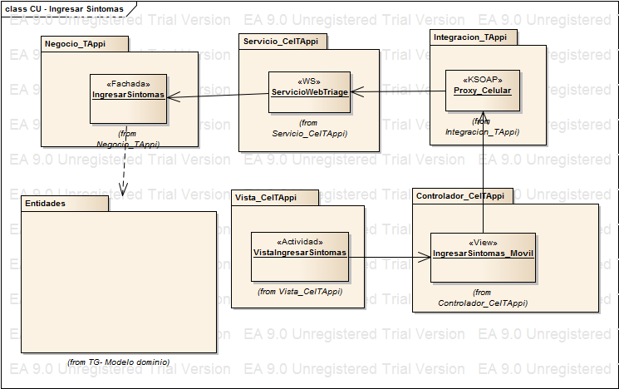

Ilustración ingresar síntomas

#### Ingresar antecedentes familiares

Ingresar antecedentes familiares es un caso de uso que requiere de lo siguiente para ser implementado:

* Paquete Vista_CelTAppi
  + Actividad VistaIngresarAntecedentesFamiliares, es una vista en Android de lo que se debe mostrar por pantalla cuando el usuario desea ingresar sus antecedentes familiares.
* Paquete Controlador_ CelTAppi
  + View IngresarAntecedentesFamiliares_Movil, es un controlador el cual se encarga de llevar a cabo las acciones que la pantalla desea realizar.
* Paquete Integración TAppi
  + KSOAP Proxy_Celular, consta de un proxy el cual consume recursos del servidor con el fin de tener acceso a la lógica de negocio.
* Paquete Servicios_CelTAppi
  + Web Service ServicioWebTriage, es el servicio web que provee información del servidor al celular.
* Paquete Negocio_TAppi
  + Fachada IngresarAntecedentesFamiliares, es quien contiene la fachada en la cual se debe implementar toda la lógica de negocio del servidor con tal de que el software lleve a cabo las acciones que le corresponden.
* Paquete Entidades, corresponde a las entidades que se van a utilizar con el fin de que el servidor pueda utilizar datos de persistencia.

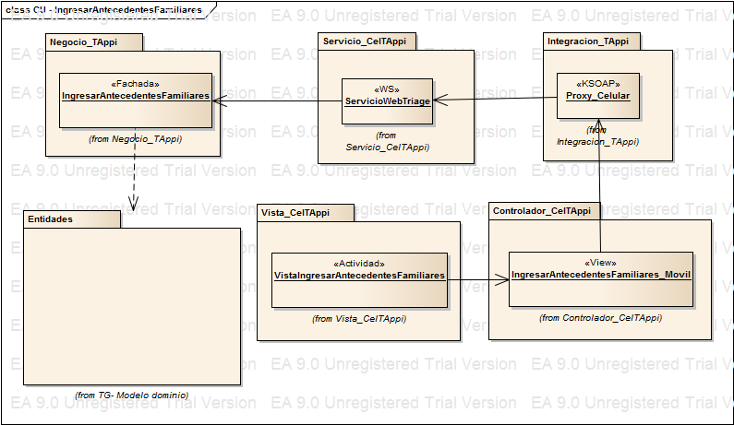

Ilustración Ingresar antecedentes familiares

#### Agregar miembro de la familia

Agregar miembro de la familia es un caso de uso que requiere de lo siguiente para ser implementado:

* Paquete Vista_CelTAppi
  + Actividad VistaAgregarMiembroFamilia, es una vista en Android de lo que se debe mostrar por pantalla cuando el usuario desea agregar un miembro de la familia generando una solicitud a ser aceptada.
* Paquete Controlador_ CelTAppi
  + View AgregarMiembroFamilia_Movil, es un controlador el cual se encarga de llevar a cabo las acciones que la pantalla desea realizar.
* Paquete Integración TAppi
  + KSOAP Proxy_Celular, consta de un proxy el cual consume recursos del servidor con el fin de tener acceso a la lógica de negocio.
* Paquete Servicios_CelTAppi
  + Web Service ServicioWebTriage, es el servicio web que provee información del servidor al celular.
* Paquete Negocio_TAppi
  + Fachada AgregarMiembroFamilia, es quien contiene la fachada en la cual se debe implementar toda la lógica de negocio del servidor con tal de que el software lleve a cabo las acciones que le corresponden.
* Paquete Entidades, corresponde a las entidades que se van a utilizar con el fin de que el servidor pueda utilizar datos de persistencia.

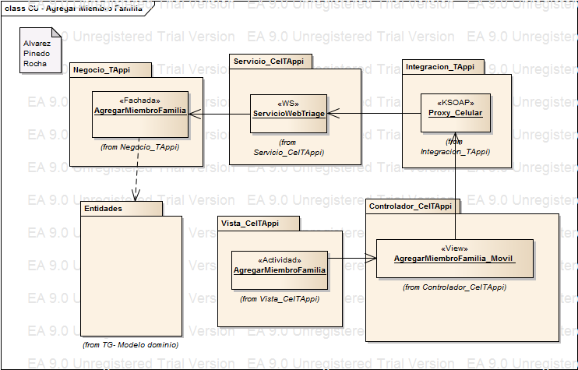

Ilustración agregar miembro de la familia

#### Eliminar miembro de la familia

Eliminar miembro de la familia es un caso de uso que requiere de lo siguiente para ser implementado:

* Paquete Vista_CelTAppi
  + Actividad VistaEliminarMiembroFamilia, es una vista en Android de lo que se debe mostrar por pantalla cuando el usuario desea eliminar un miembro de la familia borrándolo de su círculo cercano.
* Paquete Controlador_ CelTAppi
  + View EliminarrMiembroFamilia_Movil, es un controlador el cual se encarga de llevar a cabo las acciones que la pantalla desea realizar.
* Paquete Integración TAppi
  + KSOAP Proxy_Celular, consta de un proxy el cual consume recursos del servidor con el fin de tener acceso a la lógica de negocio.
* Paquete Servicios_CelTAppi
  + Web Service ServicioWebTriage, es el servicio web que provee información del servidor al celular.
* Paquete Negocio_TAppi
  + Fachada EliminarMiembroFamilia, es quien contiene la fachada en la cual se debe implementar toda la lógica de negocio del servidor con tal de que el software lleve a cabo las acciones que le corresponden.
* Paquete Entidades, corresponde a las entidades que se van a utilizar con el fin de que el servidor pueda utilizar datos de persistencia.

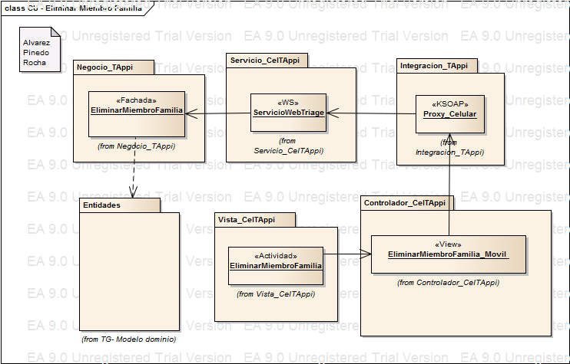

Ilustración eliminar miembro de la familia

#### Eliminar usuario

Eliminar Usuario es un caso de uso que requiere de lo siguiente para ser implementado:

* Paquete Vista_CelTAppi
  + Actividad VistaEliminarUsuario, es una vista en Android de lo que se debe mostrar por pantalla cuando el usuario desea eliminar el usuario de la aplicación.
* Paquete Controlador_ CelTAppi
  + View EliminarUsuario_Movil, es un controlador el cual se encarga de llevar a cabo las acciones que la pantalla desea realizar.
* Paquete Integración TAppi
  + KSOAP Proxy_Celular, consta de un proxy el cual consume recursos del servidor con el fin de tener acceso a la lógica de negocio.
* Paquete Servicios_CelTAppi
  + Web Service ServicioWebTriage, es el servicio web que provee información del servidor al celular.
* Paquete Negocio_TAppi
  + Fachada EliminarUsuario, es quien contiene la fachada en la cual se debe implementar toda la lógica de negocio del servidor con tal de que el software lleve a cabo las acciones que le corresponden.
* Paquete Entidades, corresponde a las entidades que se van a utilizar con el fin de que el servidor pueda utilizar datos de persistencia.

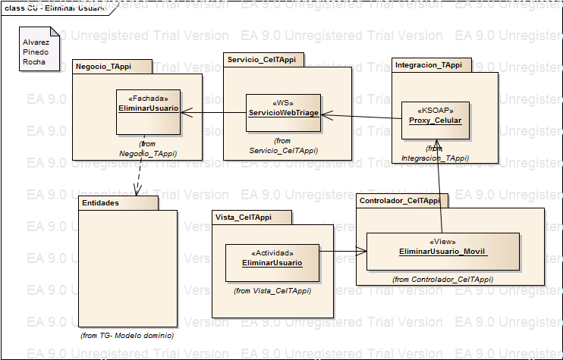

Ilustración eliminar usuario

#### Editar información usuario

Editar información usuario es un caso de uso que requiere de lo siguiente para ser implementado:

* Paquete Vista_CelTAppi
  + Actividad EditarInformacionUsuario, es una vista en Android de lo que se debe mostrar por pantalla cuando el usuario desea editar su información en la aplicación.
* Paquete Controlador_ CelTAppi
  + View EditarInformacionUsuario _Movil, es un controlador el cual se encarga de llevar a cabo las acciones que la pantalla desea realizar.
* Paquete Integración TAppi
  + KSOAP Proxy_Celular, consta de un proxy el cual consume recursos del servidor con el fin de tener acceso a la lógica de negocio.
* Paquete Servicios_CelTAppi
  + Web Service ServicioWebTriage, es el servicio web que provee información del servidor al celular.
* Paquete Negocio_TAppi
  + Fachada EditarInformacionUsuario, es quien contiene la fachada en la cual se debe implementar toda la lógica de negocio del servidor con tal de que el software lleve a cabo las acciones que le corresponden.
* Paquete Entidades, corresponde a las entidades que se van a utilizar con el fin de que el servidor pueda utilizar datos de persistencia.

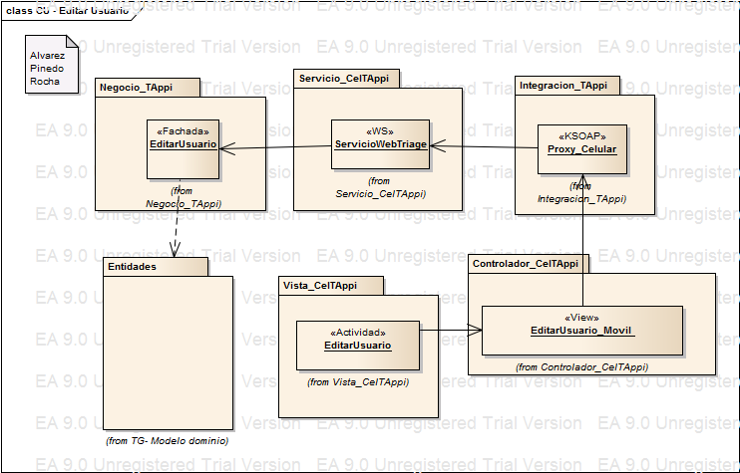

Ilustración editar información de usuario

#### Administrar cuentas

Administrar cuentas es un caso de uso que requiere de lo siguiente para ser implementado:

* Paquete Vista_CelTAppi
  + Actividad AdministrarCuentas, es una vista en Android de lo que se debe mostrar por pantalla cuando el administrador de la aplicación desea hacer cambios respecto a los usuarios que usan la aplicación.
* Paquete Controlador_ CelTAppi
  + View AdministrarCuentas_Movil, es un controlador el cual se encarga de llevar a cabo las acciones que la pantalla desea realizar.
* Paquete Integración TAppi
  + KSOAP Proxy_Celular, consta de un proxy el cual consume recursos del servidor con el fin de tener acceso a la lógica de negocio.
* Paquete Servicios_CelTAppi
  + Web Service ServicioWebTriage, es el servicio web que provee información del servidor al celular.
* Paquete Negocio_TAppi
  + Fachada AdministrarCuentas, es quien contiene la fachada en la cual se debe implementar toda la lógica de negocio del servidor con tal de que el software lleve a cabo las acciones que le corresponden.
* Paquete Entidades, corresponde a las entidades que se van a utilizar con el fin de que el servidor pueda utilizar datos de persistencia.

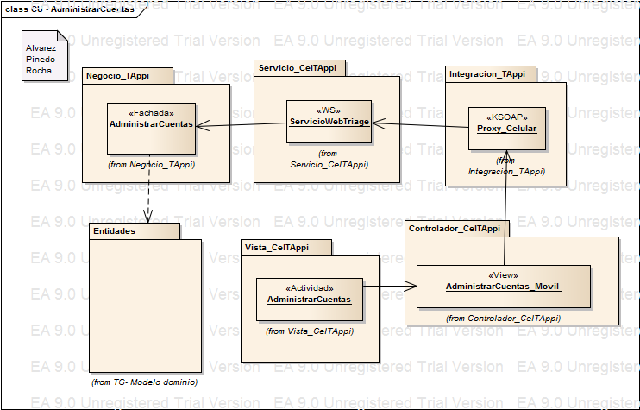

Ilustración administrar cuentas

#### Georreferenciar hospital cercano

Georreferenciar hospital cercano es un caso de uso que requiere de lo siguiente para ser implementado:

* Paquete Vista_CelTAppi
  + Actividad GeorreferenciarHospitalCercano es una vista en Android de lo que se debe mostrar por pantalla cuando se desea mostrar el hospital más cercano de acuerdo a la ubicación actual que presente el paciente con el fin de que se acerque a urgencias.
* Paquete Controlador_ CelTAppi
  + View GeorreferenciarHospitalCercano_Movil, es un controlador el cual se encarga de llevar a cabo las acciones que la pantalla desea realizar.
* Paquete Integración TAppi
  + KSOAP Proxy_Celular, consta de un proxy el cual consume recursos del servidor con el fin de tener acceso a la lógica de negocio.
* Paquete Servicios_CelTAppi
  + Web Service ServicioWebTriage, es el servicio web que provee información del servidor al celular.
* Paquete Negocio_TAppi
  + Fachada GeorreferenciarHospitalCercano, es quien contiene la fachada en la cual se debe implementar toda la lógica de negocio del servidor con tal de que el software lleve a cabo las acciones que le corresponden.
* Paquete Entidades, corresponde a las entidades que se van a utilizar con el fin de que el servidor pueda utilizar datos de persistencia.
* GPS, es el dispositivo que el celular tiene con el fin de proporcionar la ubicación del usuario a la aplicación.

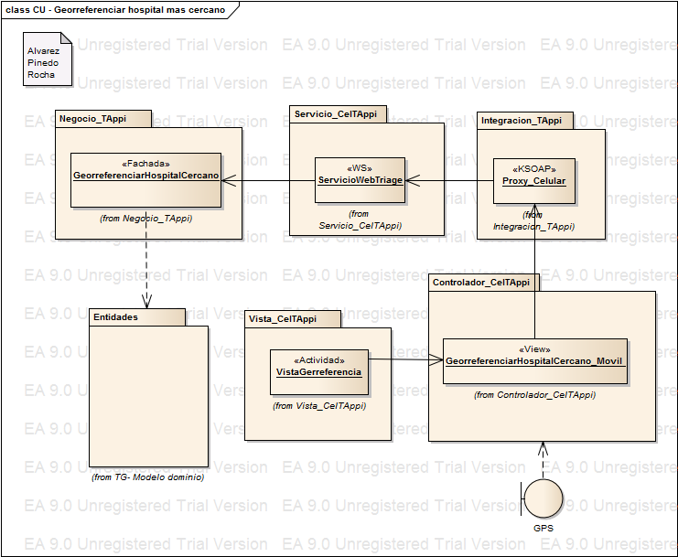

Ilustración georreferenciar hospital más cercano

#### Tomar foto crear usuario

Tomar foto crear usuario es un caso de uso que requiere de lo siguiente para ser implementado:

* Paquete Vista_CelTAppi
  + Actividad TomarFoto es una vista en Android de lo que se debe mostrar por pantalla cuando el usuario desea tomarse una foto para crear su usuario.
* Paquete Controlador_ CelTAppi
  + View CrearUsuario_Movil, es un controlador el cual se encarga de llevar a cabo las acciones que la pantalla desea realizar para continuar con la creación del usuario después de la toma de la foto.

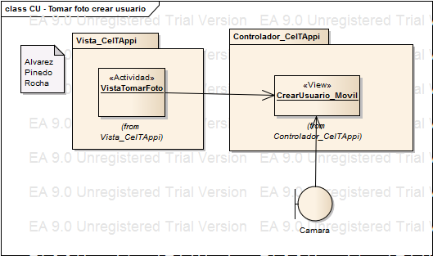

Ilustración tomar foto inicio de sesión

#### Ingresar usuario no nativo digital

Ingresar usuario no nativo digital es un caso de uso que requiere de lo siguiente para ser implementado:

* Paquete Vista_CelTAppi
  + Actividad IngresaUsuarioNoNativoDigital es una vista en Android de lo que se debe mostrar por pantalla cuando un usuario que ya tiene una cuenta presente en la aplicación desea agregar a una persona que no tiene celular o no conoce cómo manejar un dispositivo móvil.
* Paquete Controlador_ CelTAppi
  + View IngresaUsuarioNoNativoDigital_Movil, es un controlador el cual se encarga de llevar a cabo las acciones que la pantalla desea realizar.
* Paquete Integración TAppi
  + KSOAP Proxy_Celular, consta de un proxy el cual consume recursos del servidor con el fin de tener acceso a la lógica de negocio.
* Paquete Servicios_CelTAppi
  + Web Service ServicioWebTriage, es el servicio web que provee información del servidor al celular.
* Paquete Negocio_TAppi
  + Fachada IngresaUsuarioNoNativoDigital, es quien contiene la fachada en la cual se debe implementar toda la lógica de negocio del servidor con tal de que el software lleve a cabo las acciones que le corresponden.
* Paquete Entidades, corresponde a las entidades que se van a utilizar con el fin de que el servidor pueda utilizar datos de persistencia.

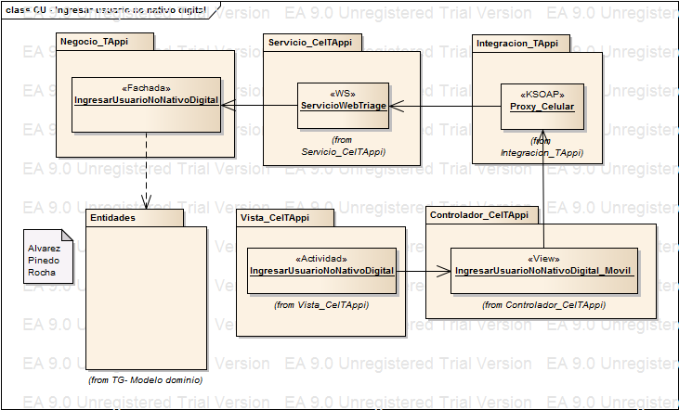

Ilustración ingresar usuario no nativo digital

## Comportamiento del Sistema

El propósito de esta sección es que el programador entienda como cambia el sistema en el tiempo, provee una guía general de la secuencia que se debe llevar a cabo en los diferentes componentes del software con el fin de que se ejecute de manera efectiva, concreta y correcta. En esta sección se mostrarán los diagramas de secuencia de los casos de uso más significativos junto con su explicación, cabe resaltar que únicamente se incluyen aquellos que sean lo suficientemente complejos con el fin de ejemplificar y brindar claridad en su posterior desarrollo.

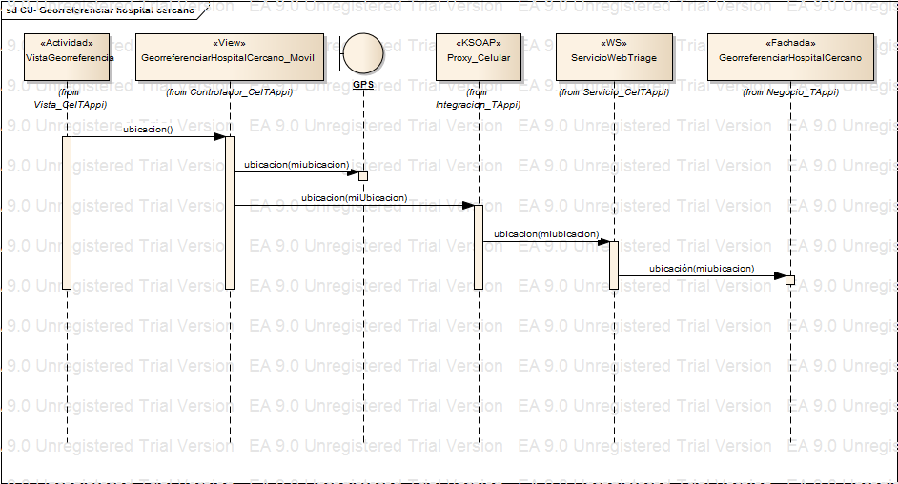

## Persistencia, Modelo de dominio

En esta sección se ilustra cómo se van a persistir los datos de TAppi en la base de datos. Cabe resaltar que si se desea mayor detalle referirse al documento SRS en el cual se explica cada una de las tablas con sus respectivos atributos en la sección de Modelo de Dominio.

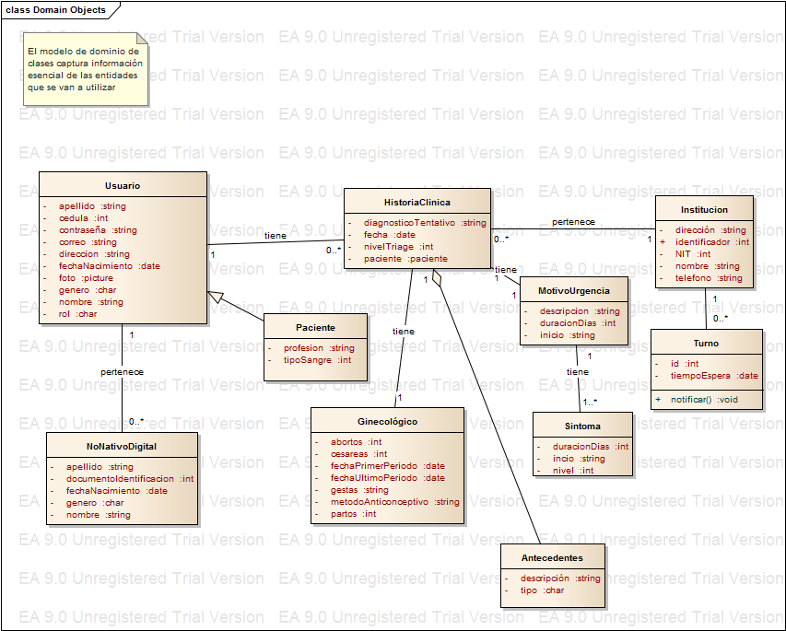

Ilustración Modelo de dominio

## Interfaz de Usuario

A continuación, se muestra el diagrama de flujo de las interfaces de los usuarios. Las primeras etapas son el registro y el inicio de sesión.

### Interfaz de usuario paciente

Decisión

Registrase

Iniciar sesión

Decisión

1

2

3

4

5

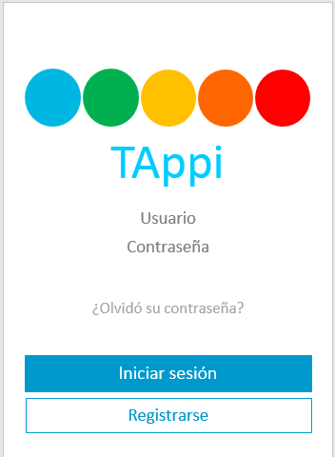

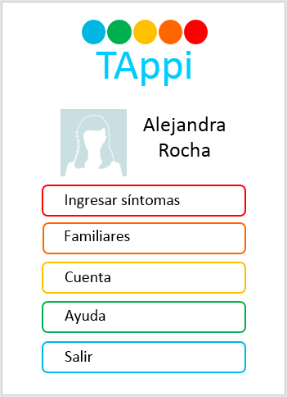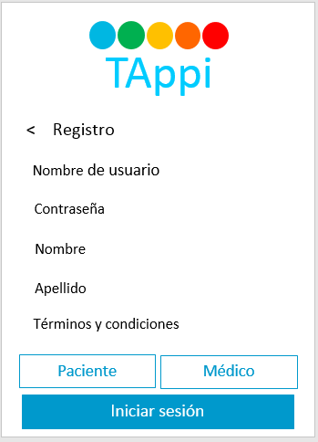

Foto [6]

#### Ingresar síntomas

La siguiente imagen muestra la interfaz de usuario paciente para el ingreso de los síntomas.

1

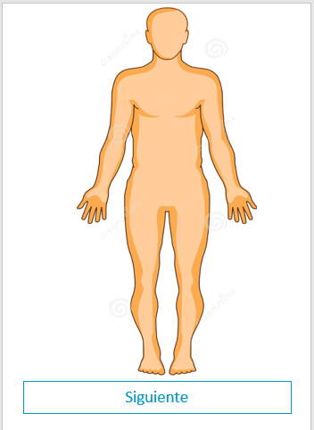 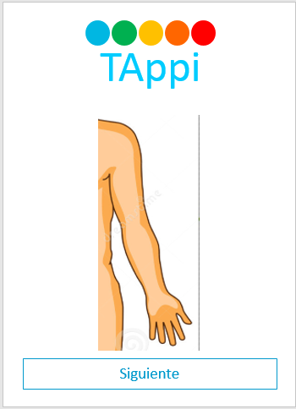 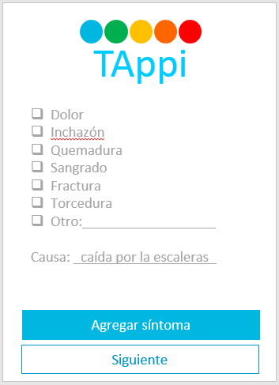

Una vez que el usuario ingresa a la pantalla de *Ingresar Síntomas* se le muestra el dibujo del cuerpo humano para que el paciente señale el lugar del cuerpo en donde presenta los sintomas. De acuerdo con el lugar señalado, se mostrará una ampliación del mismo para que señale con más detalle la parte del cuerpo afectada. A continuación, se mostrará una lista con los posibles síntomas que pueda presentar. Si desea agregar más partes del cuerpo en las que presenta molestias, el usuario oprime el botón *Agregar síntoma*  que lo retorna a la pantalla del cuerpo humano. Una vez ingresados todos los síntomas, se le mostrará al usuario una priorización tentaiva del Triage. Las pantallas siguientes muestran la forma en la que se presentará esta priorización, con un botón en la parte inferior donde encontrará la lista de los hospitales más cercanos.

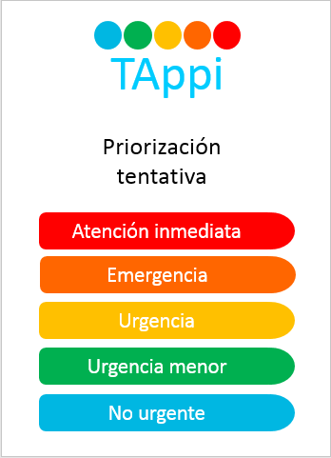 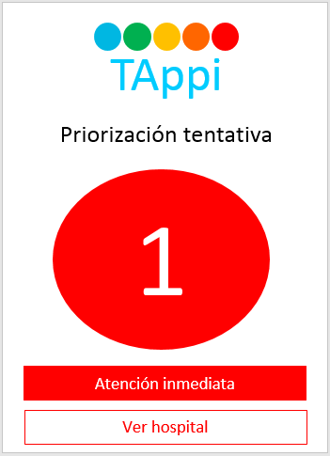 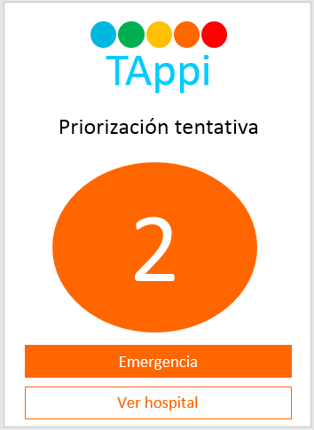

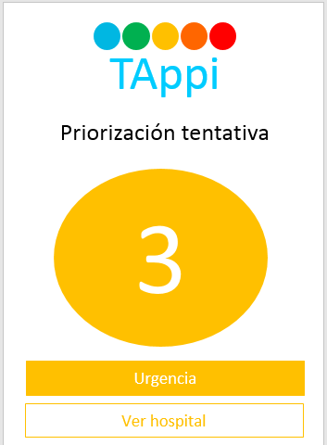 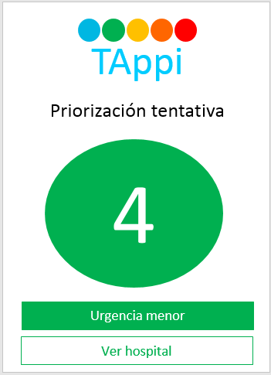 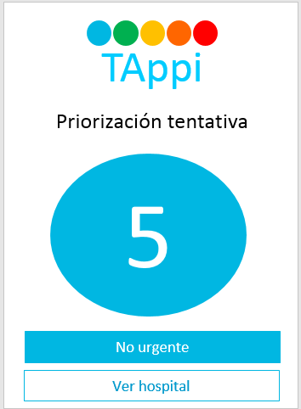

La siguiente patalla que se le mostrará al usuario paciente es una lista de los hospitales más cercanos de acuerdo a su posición geográfica. Cada uno de los hospitales es un botón que al ser orpimido llevará a una pantlla en la que se mostrará la dirección y el mapa de la ciudad.

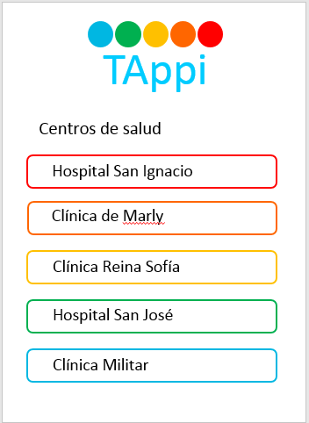 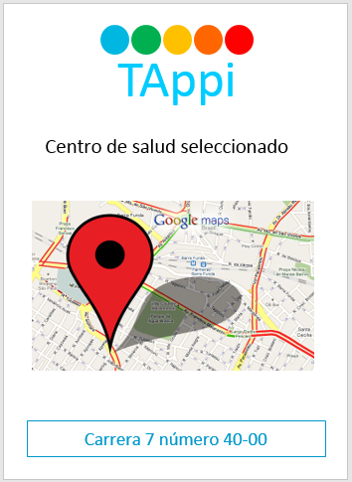

#### Familiares

La interfaz de usuario paciente correspondiente a *Cuenta,* permite al usuario editar los datos asociados a su cuenta, para los antecedentes familiares se cuenta con una pantalla aparte en la que se muestra una lista de enfermedades. Para las opciones de cerrar sesión y eliminar cuenta, se mostrará al usuario pantallas emergentes.

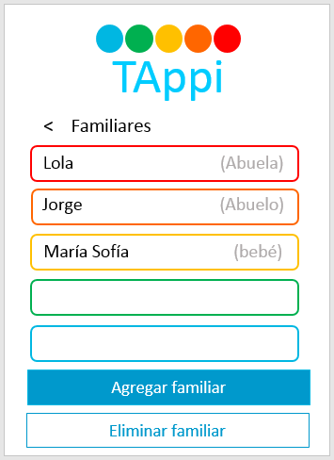

2

Decisión

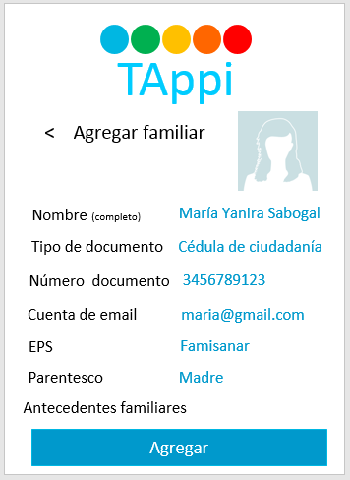 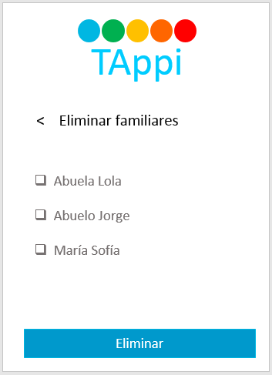

#### Cuenta

La interfaz de usuario paciente correspondiente a *Cuenta,* permite al usuario editar los datos asociados a su cuenta, para los antecedentes familiares se cuenta con una pantalla aparte en la que se muestra una lista de enfermedades. Para las opciones de cerrar sesión y eliminar cuenta, se mostrará al usuario pantallas emergentes.

3

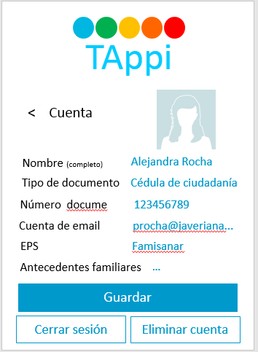

Decisión

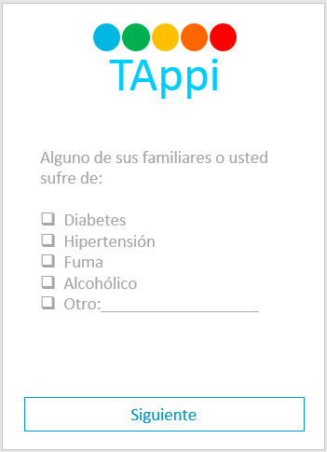 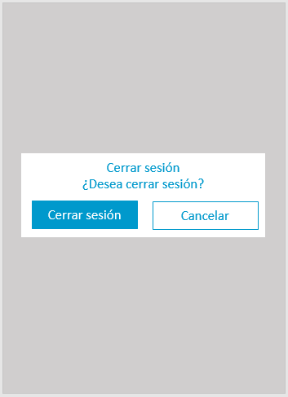 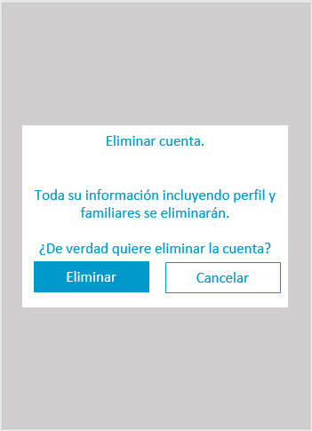

### Interfaz de usuario médico

La interfaz de usuario médico presenta la pantalla inicial de igual manera que a los usuarios pacientes. Las primeras etapas corresponden con el registro y el inicio de sesión.

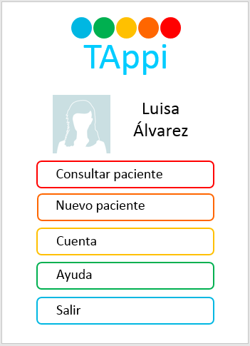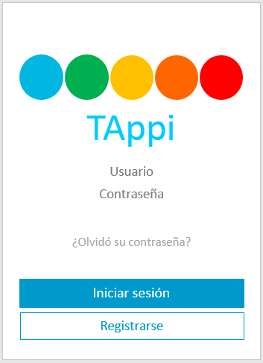

Decisión

Registrase

Iniciar sesión

Decisión

1

2

3

4

5

#### Consultar paciente

La interfaz de consultar paciente presenta al usuario médico la posibilidad de consultar la priorización tentativa que se le ha dado al paciente, para esto ingresa los datos de su documento y se le muestra la información asociada.

1

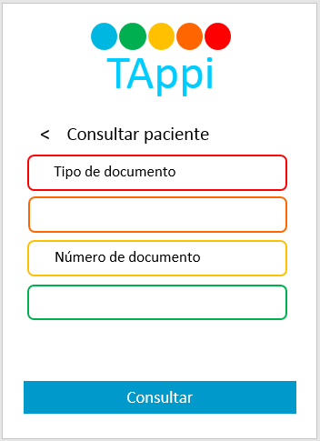 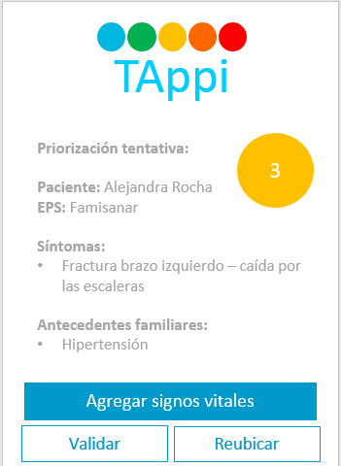 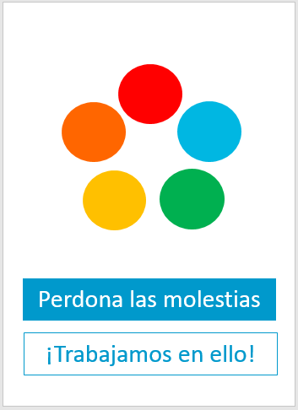

#### Nuevo paciente

La interfaz de usuario médico correspondiente a *Nuevo paciente,* permite al usuario agregar un nuevo paciente que no haya utilizado la aplicación antes de asistir a centro de salud; es decir que el personal de salud podrá realizar el proceso de Triage desde que el paciente ingresa al centro de salud.

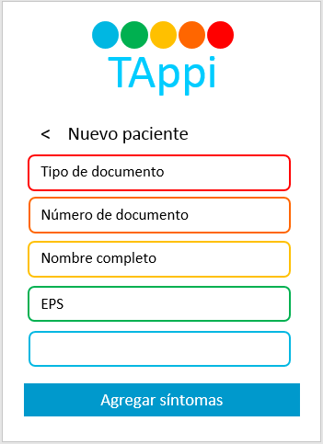 

2

#### Cuenta

La interfaz de usuario médico correspondiente a *Cuenta,* permite al usuario editar los datos asociados a su cuenta, incluyendo su lugar de trabajo. Para las opciones de cerrar sesión y eliminar cuenta, se mostrará al usuario pantallas emergentes.

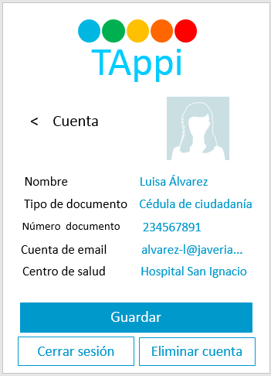

Decisión

3

 

### Interfaz de usuario administrador

La interfaz de usuario administrador presenta la pantalla inicial de igual manera que a los usuarios pacientes y médicos. Debido a que no es posible que se registren nuevos usuarios administradores, este tipo de usuarios tiene cuentas registradas previamente en la base de datos.

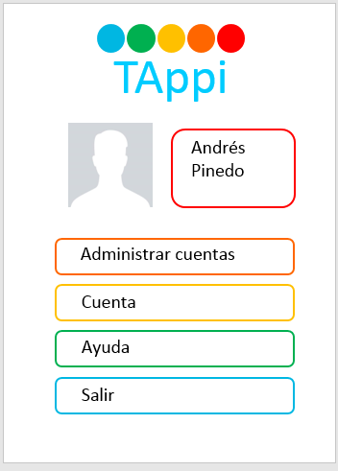

Iniciar sesión

Decisión

1

2

3

4

5

#### Administrar cuentas

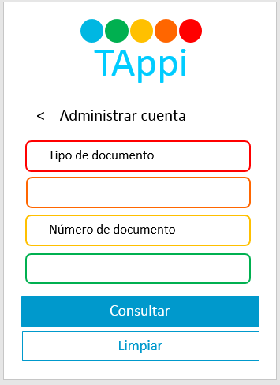

2

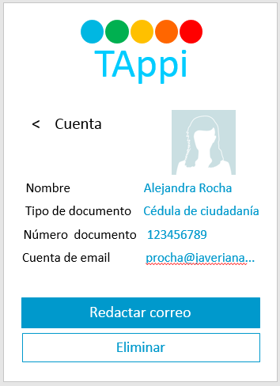

Decisión

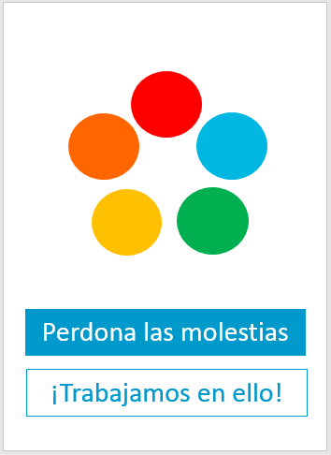 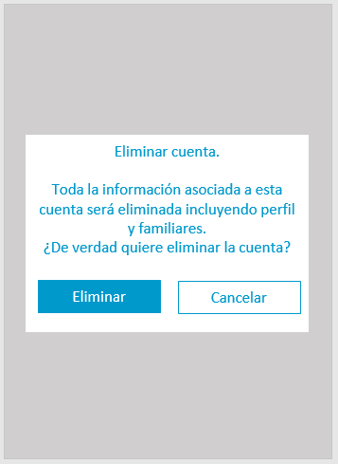

#### Cuenta

La interfaz de usuario administrador correspondiente a *Cuenta,* permite al usuario editar los datos asociados a su cuenta. Para las opciones de cerrar sesión y eliminar cuenta, se mostrará al usuario pantallas emergentes.

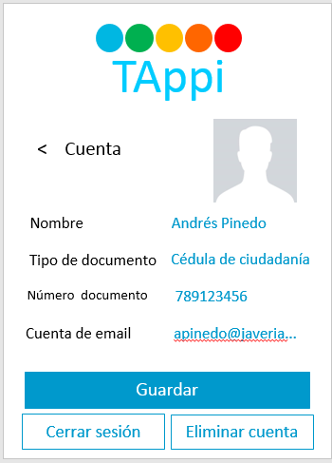

Decisión

3

 

### Opciones especiales

Las siguientes opciones, se presentan tanto para usuario paciente como usuario médico y administrador.

#### Ayuda

La interfaz de usuario de *Ayuda,* permite al usuario reportar problemas con la aplicación, re leer los términos y condiciones y conocer acerca de TAppi: Triage Application. Dentro de las opciones de esta pantalla encontrará un sencillo tutorial para editar los datos de su cuenta.

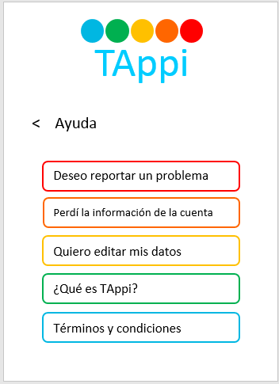 

4

#### Salir

Cuando el usuario oprima el botón de *Salir,* se mostrará la interfaz inicial de TAppi: Triage Application.



5

# Referencias

[1] Hernández Esteban, Oviedo Camilo, Benavides Camilo, Jiménez Sebastián, Díaz Fabiana, Suárez David, y Paula Alejandra Rocha, «GitHub-SnoutPoint-Networks: Proyecto de SnoutPoint, red social para mascotas», 2015. [En línea]. Disponible en: https://github.com/Mutisantos/SnoutPoint-Networks. [Accedido: 27-jun-2016].

[2] Luisa Alvarez, Stiven Ávila, David Calle, Fabián Merchán, Luis Montaño, y Alfredo Santamaría, «RAWR SDD». 2015.

[3] B. P. Douglass, *Real-Time UML: Developing Efficient Objects for Embedded Systems*. Boston, MA, USA: Addison-Wesley Longman Publishing Co., Inc., 1997.

[4] «Introduction to LAMP technology»:, 03-may-2005. [En línea]. Disponible en: http://www.ibm.com/developerworks/web/tutorials/wa-lamp/wa-lamp.html. [Accedido: 06-jul-2016].

[5] «Laravel Homestead - Laravel - The PHP Framework For Web Artisans». [En línea]. Disponible en: https://laravel.com/docs/5.2/homestead#installation-and-setup. [Accedido: 06-jul-2016].